Министерство образования и науки Российской Федерации

ФГАОУ ВО «КФУ им. В.И. Вернадского»

физико-технический институт (структурное подразделение)

|  |
| --- |
|  |

Кафедра компьютерной инженерии и моделирования

Меджитов Рамазан Мустафаевич

отчет по практической работе №4  
по дисциплине **«ОБЪЕКТНО-ОРИЕНТИРОВАННОЕ ПРОГРАММИРОВАНИЕ»**

Направление подготовки:

09.03.04 "Программная инженерия"

Оценка -



Симферополь, 2023

**Практическая работа №4.   
Тема: Типы перечислений и структуры**

**Цель работы:** Научиться на практике создавать перечисления и структуры. Разобраться самостоятельно с эффективностью использования структур, недостатки и преимущества по сравнению с классами

**Ключевые понятия**: Enum, Struct, Nulable.

**Перед выполнением лабораторной работы изучена следующая литература:**

1. Презентацию лектора курса: «Классы, структуры, конструкторы, модификаторы доступа в C# »  (материалы доступны в облаке на mail.ru).
2. Сайт Metanit.com
3. Справочник по C#. Корпорация Microsoft.   
    http://msdn.microsoft.com/ru-ru/library/618ayhy6.aspx
4. Биллиг В.А. Основы программирования на C#. Интернет-университет информационных технологий. http://www.intuit.ru/studies/courses/2247/18/info
5. Павловская Т. Программирование на языке высокого уровня C#. http://www.intuit.ru/studies/courses/629/485/info
6. Руководство по программированию на C#. Корпорация Microsoft.   
    http://msdn.microsoft.com/ru-ru/library/67ef8sbd.aspx
7. Корпорация Microsoft. C#. Спецификация языка. (Приложение А, Комментарии к документации).

**Выполнены 3 задания, описанных в методических указания к выполнению лабораторных работ.**Задание 1:

Скриншот кода и интерфейса приведены ниже  
Задание 2:

Скриншот кода и интерфейса приведены ниже  
Задание 3:

Скриншот кода и интерфейса приведены ниже

**Задание 1.**

**Создание структур и перегрузка операторов.**

1. Была создана структура с 2 полями, конструктором и перегруженными операторами для математических операций, также есть метод для вычисления модуля

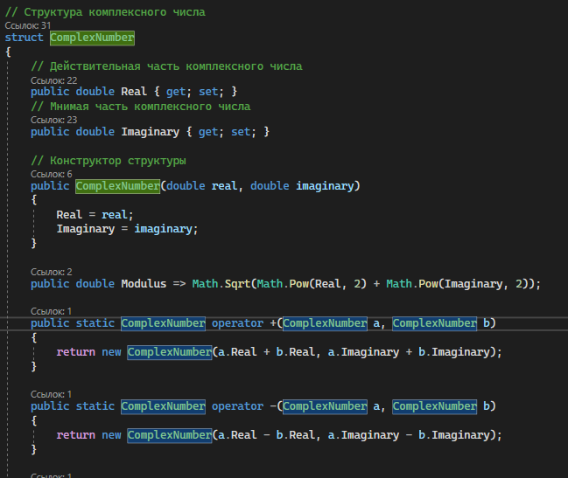

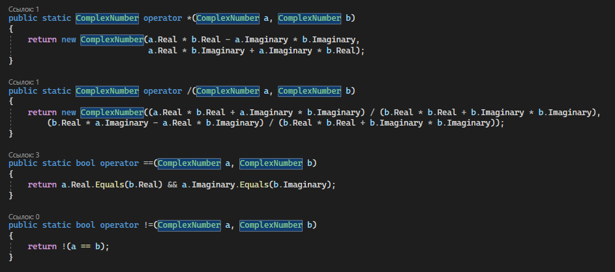

Также были перегружены методы Equals, GetHashCode и ToString

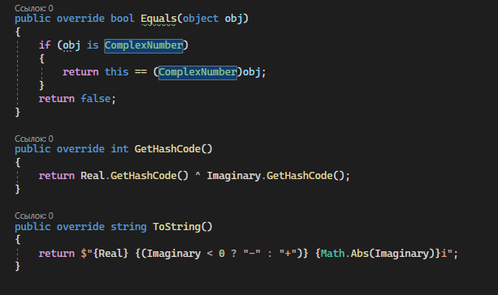

1. Далее создаются 2 комплексных числа, в переменные записываются результаты некоторых математических операций, и всё выводится

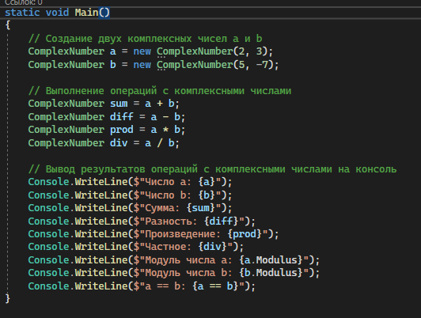

1. Результат работы

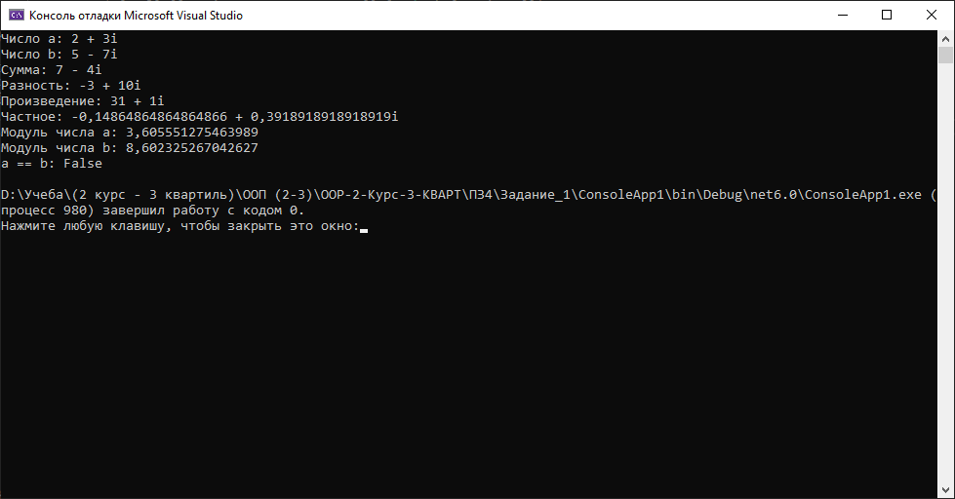

**Задание 2.**

**Использование перечислений.**

1. Создаются перечисления с материалами, способами их построения и возможными результатами тестов

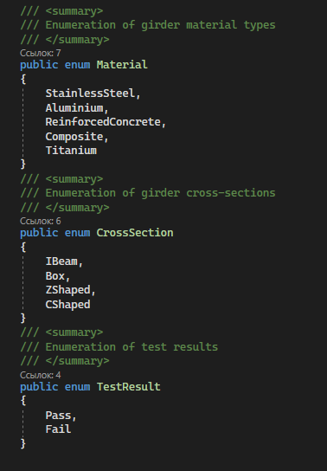

1. В методе SelectionChanged, к которому привязаны все listBox проверяется, что во всех листбоксах выбраны значения.

Далее, в зависимости от выбранных значений, в переменную типа stringbuilder добавляются части

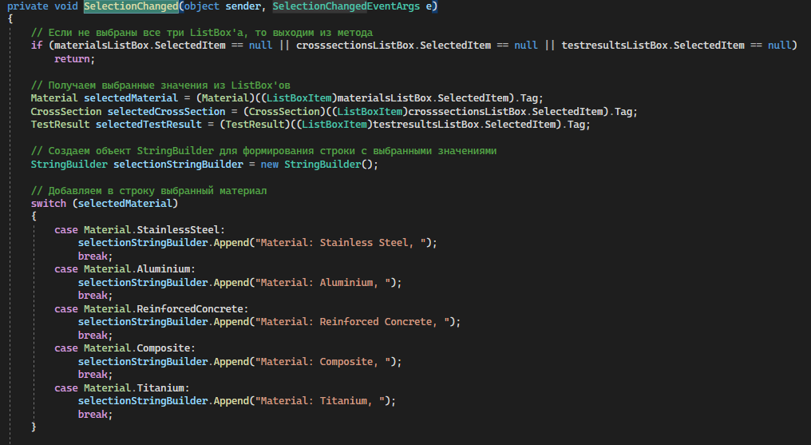

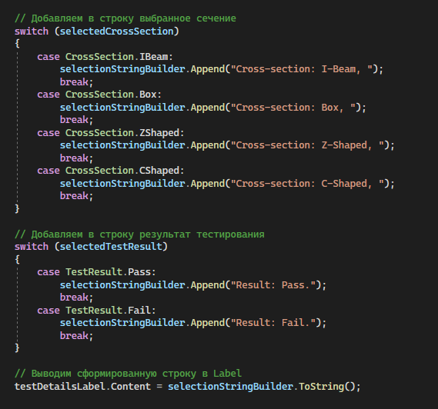

1. Демонстрация работы

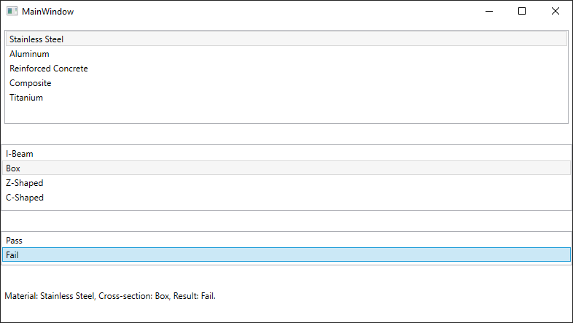

**Задание 3.**

**Использование структур**

1. Класс TestManager в котором есть 2 метода.

1 метод с помощью генератора случайных чисел определяет результат тесте, и в случае провала вызывает другой метод

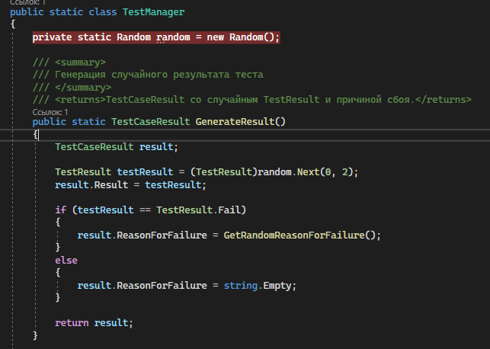

2 метод с помощью генератора случайных чисел выдает причину провала

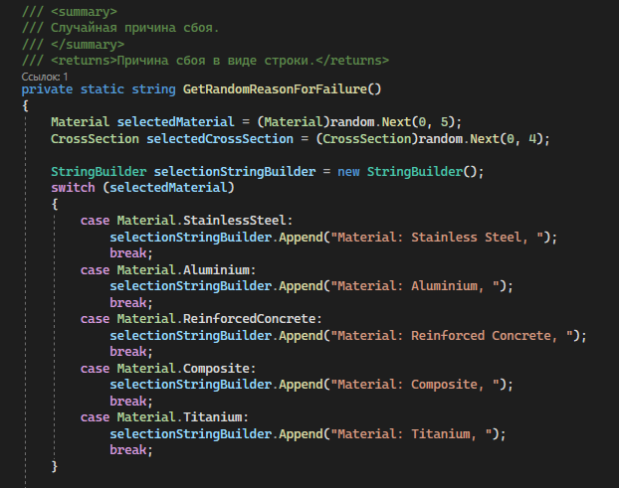

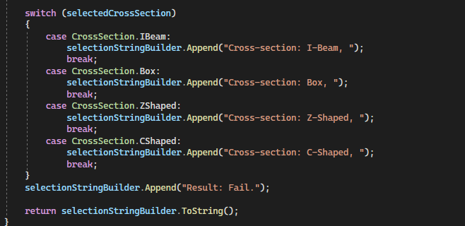

1. Метод, обрабатывающий событие нажатия на кнопку, создает массив из 10 результатов теста, и подсчитывает количество успешных и неудачных и добавляет в список описание неудачных тестов, который выводится пользователю

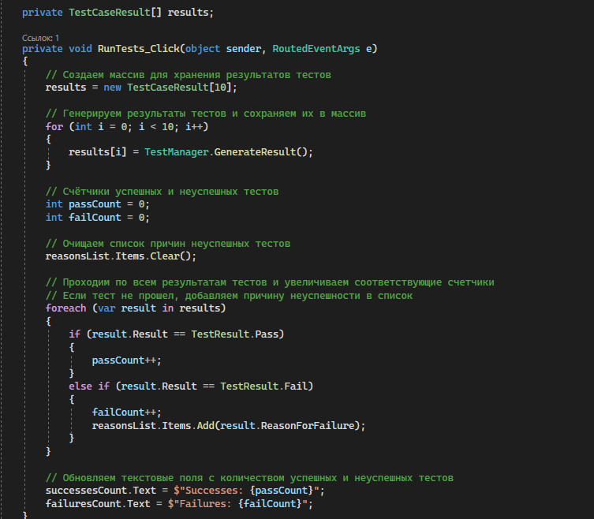

1. Код приложенный к заданию практической

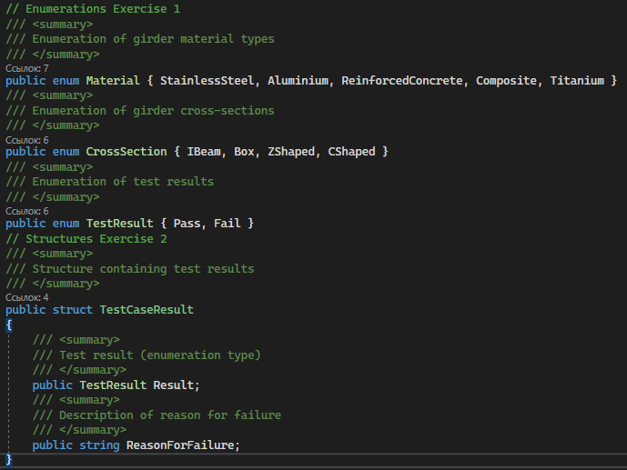

1. Демонстрация работы

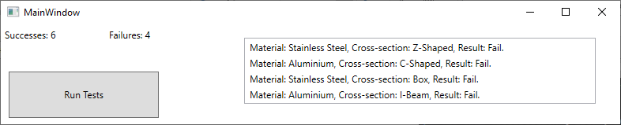

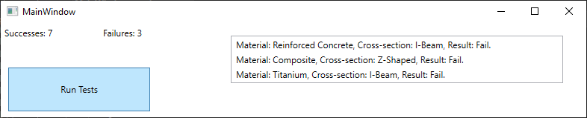

**Представлены 4 проекта, реализованных в Visual Studio Community 2022.  
Проекты представлены преподавателю в электронной форме, продемонстрирована их работоспособность, разъяснены детали программного кода.**

Файлы лежат в репозитории на github по ссылке https://github.com/Stens3R/OOP-2-Kypc-3-KBAPT